附件

广西艺术学院附属中等艺术学校2024年招生

报名操作说明

请各位家长及考生在报名前认真阅读《广西艺术学院附属中等艺术学校2024年招生简章》（https://zsb.gxau.edu.cn/fxzs/zsjz2/content_302465）。本说明中的截图信息仅为示意图，具体信息以招生简章和报名系统实际为准。
报名时间为2024年3月1日10:00至4月8日17:00，逾期不再接受报名。具体操作步骤如下：

安装应用
使用手机微信扫描以下二维码，下载安装“艺术升”APP。安卓系统用户也可进入应用商店、苹果ios系统用户也可进入APPStore，搜索“艺术升”APP下载安装。


二、注册绑定
【方法一】用考生实名认证的手机号注册。注册后须进行身份认证，家长请勿用自己的手机号注册或绑定。
【方法二】用考生的身份证号码注册。直接输入考生身份证号码注册，家长请勿用自己的身份证号码注册或绑定。
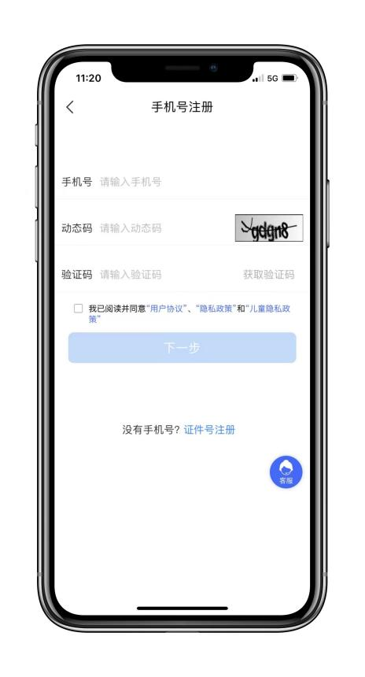
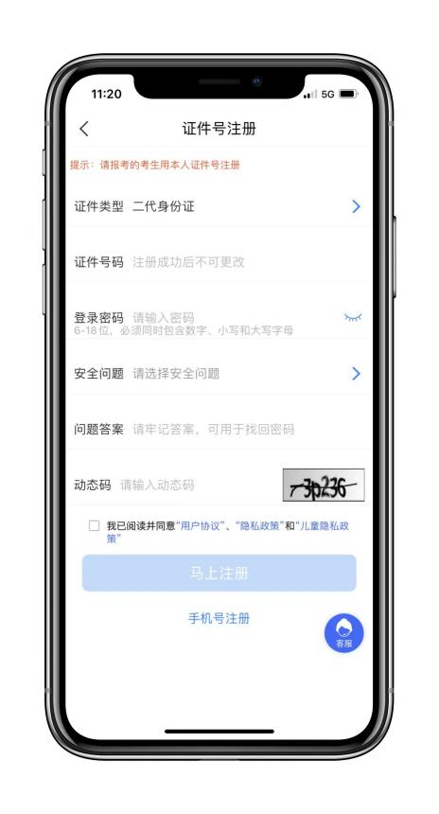

三、填写信息
进入报名界面选择【信息完善】，确认注册的身份证号码为考生本人的后，填写基础信息、学籍档案以及家庭信息等，填写完成点击下一步进入预览效果，核对无误后确认提交。
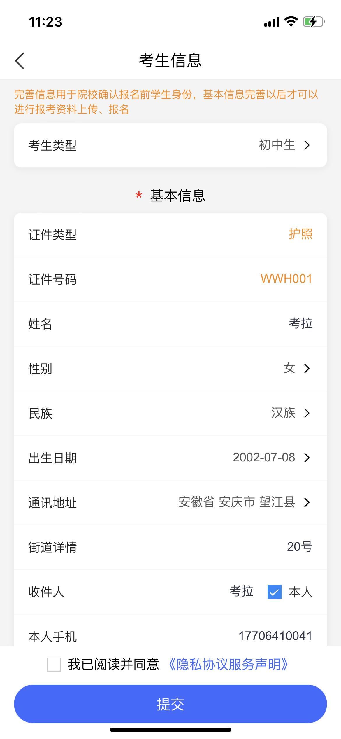
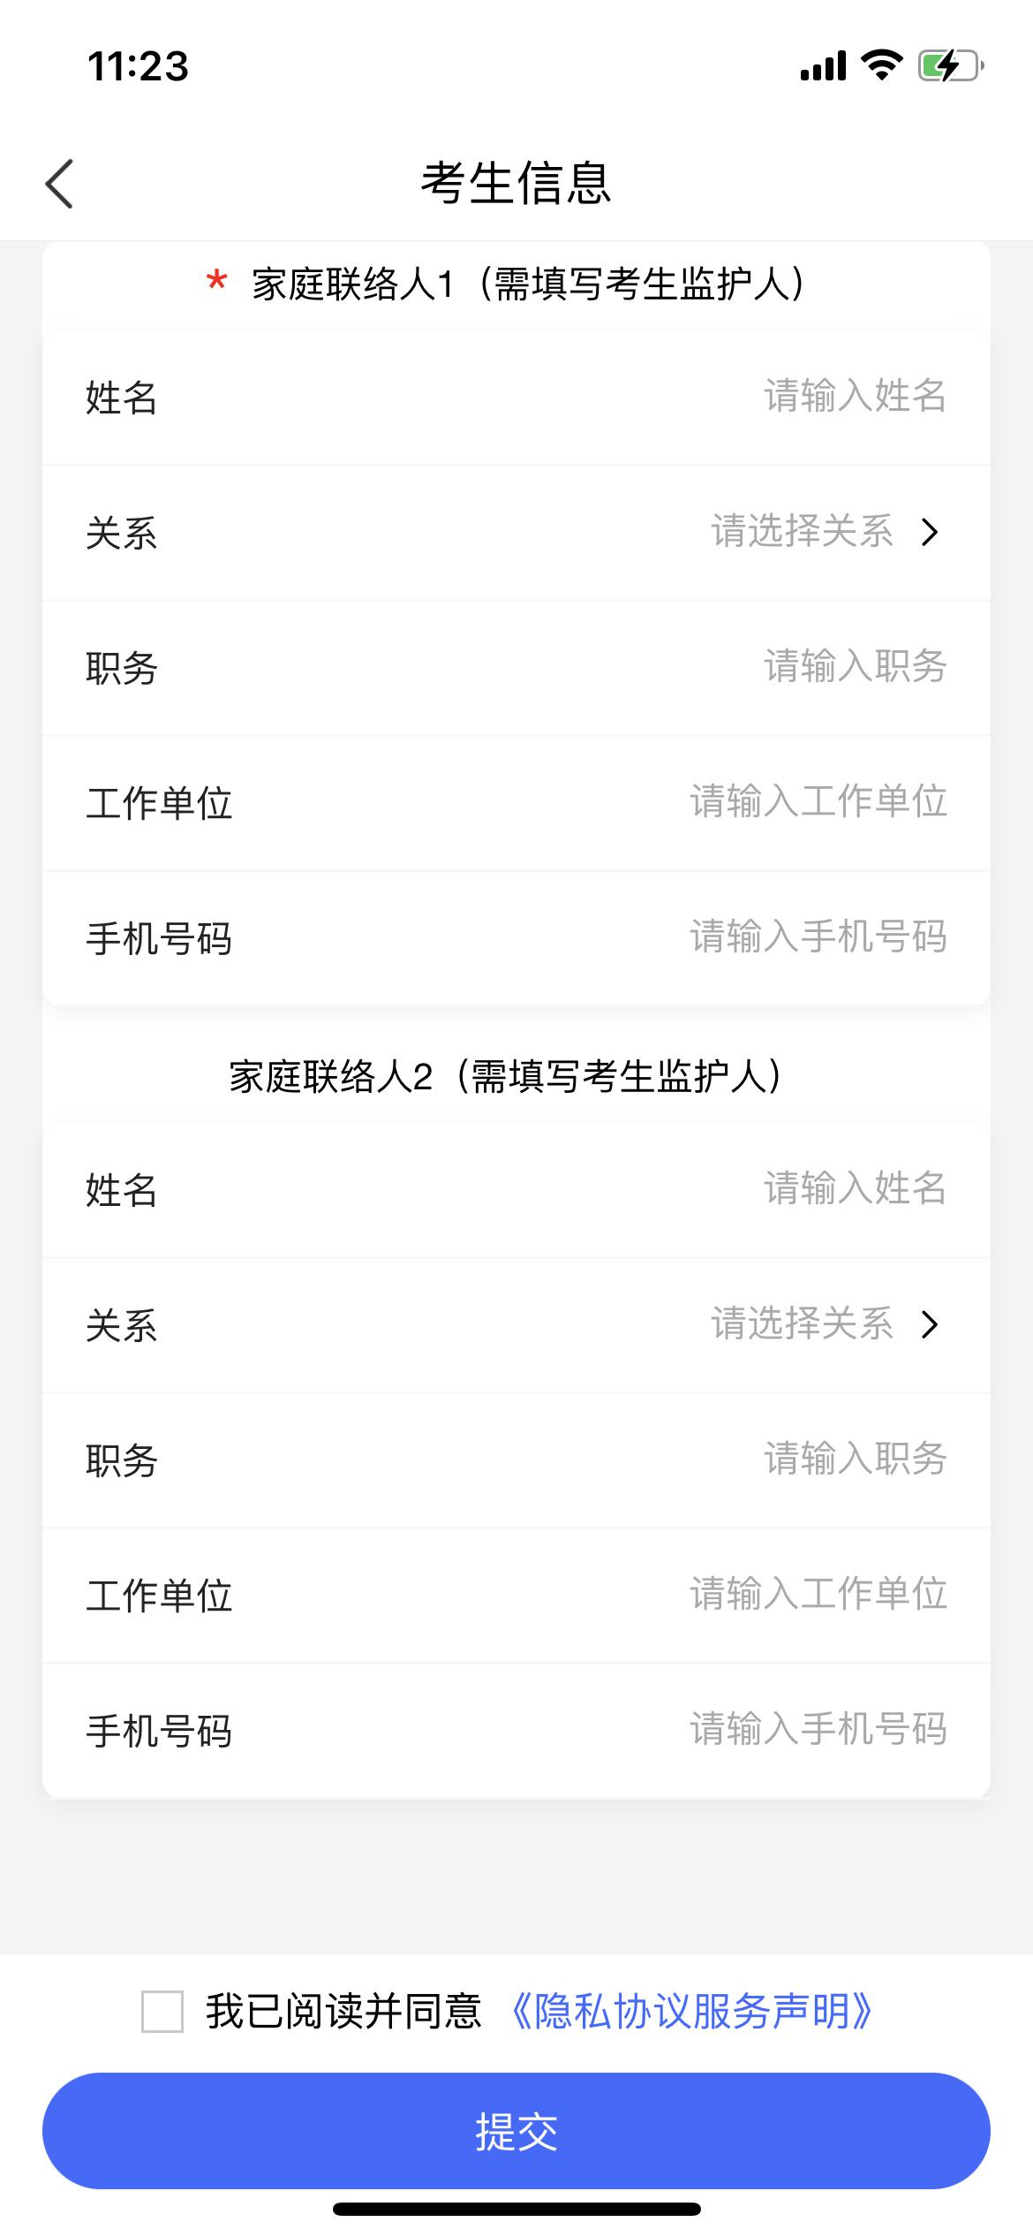
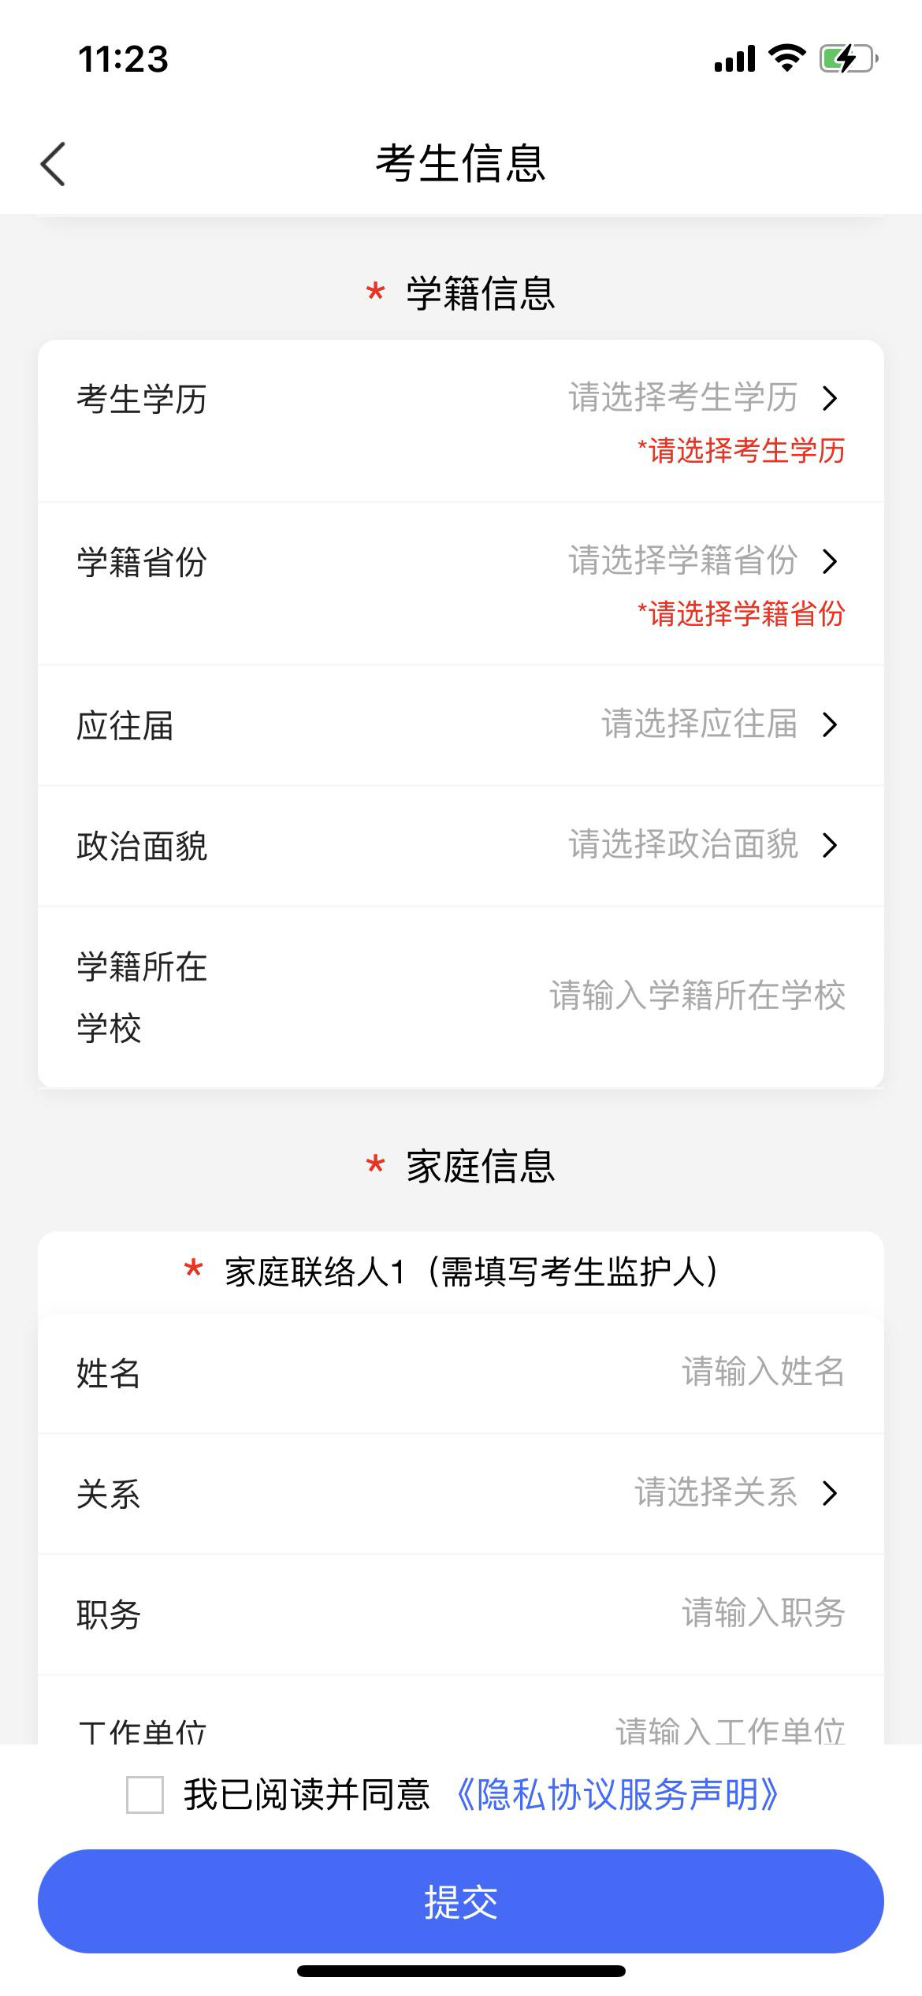

四、上传资料
须上传以下资料进行审核：
①考生白底免冠标准证件电子照片；
②身份证姓名页、户口本本人页、护照或在籍证明扫描件；
③拍摄5秒语音视频；
④在院校报考资料上传栏目中上传《考生学习成绩及思想品德证明》和《广西艺术学院附属中等艺术学校2024年招生考试承诺书》扫描件。
确认提交后进入后台审核过程，在审核中可以选择报考学校、考点、专业信息。审核不通过的可重新上传资料。
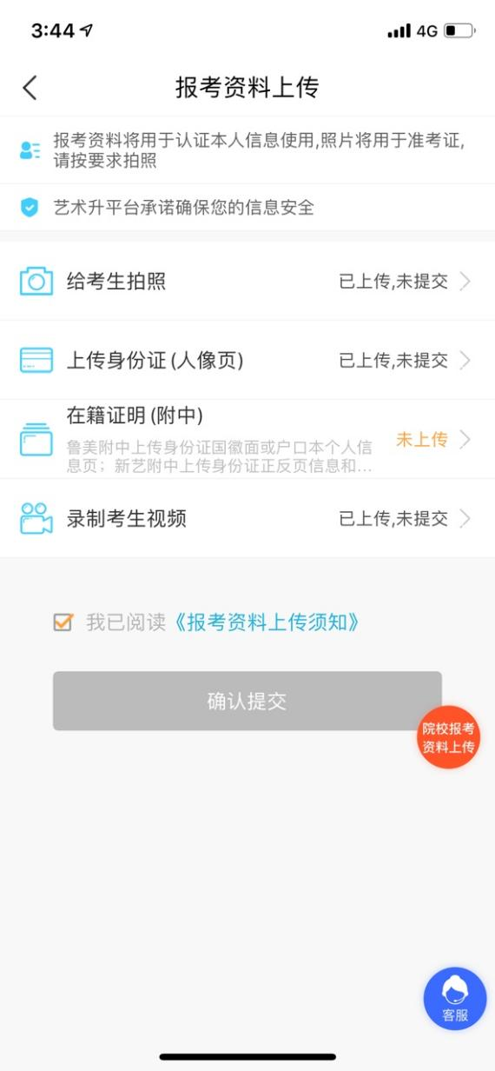

五、选报专业
在院校列表界面搜索选择广西艺术学院附属中等艺术学校，根据招生简章选择所要报考的考点和专业，按照页面提示进行确认提交，直到看见“已报名”界面表示报名成功。
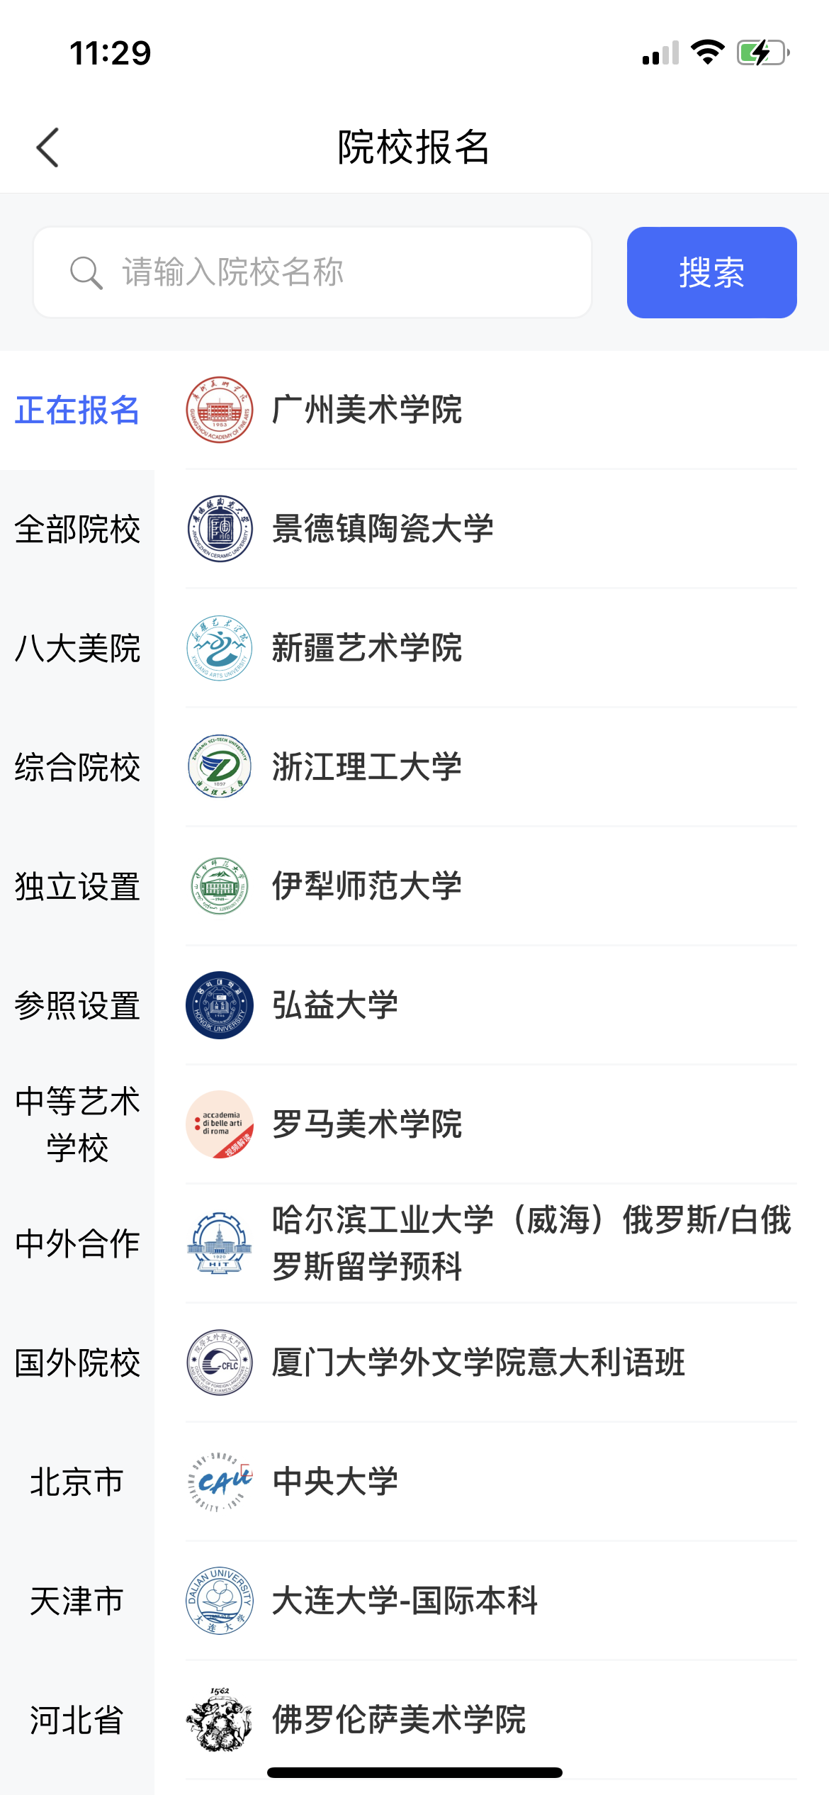


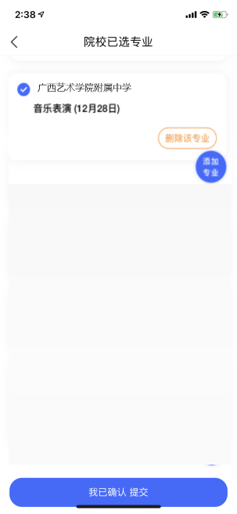
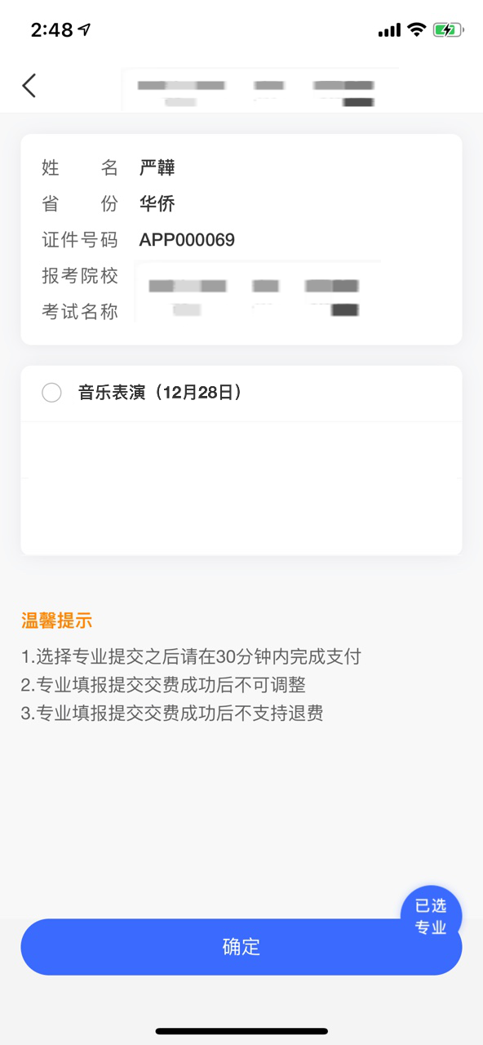
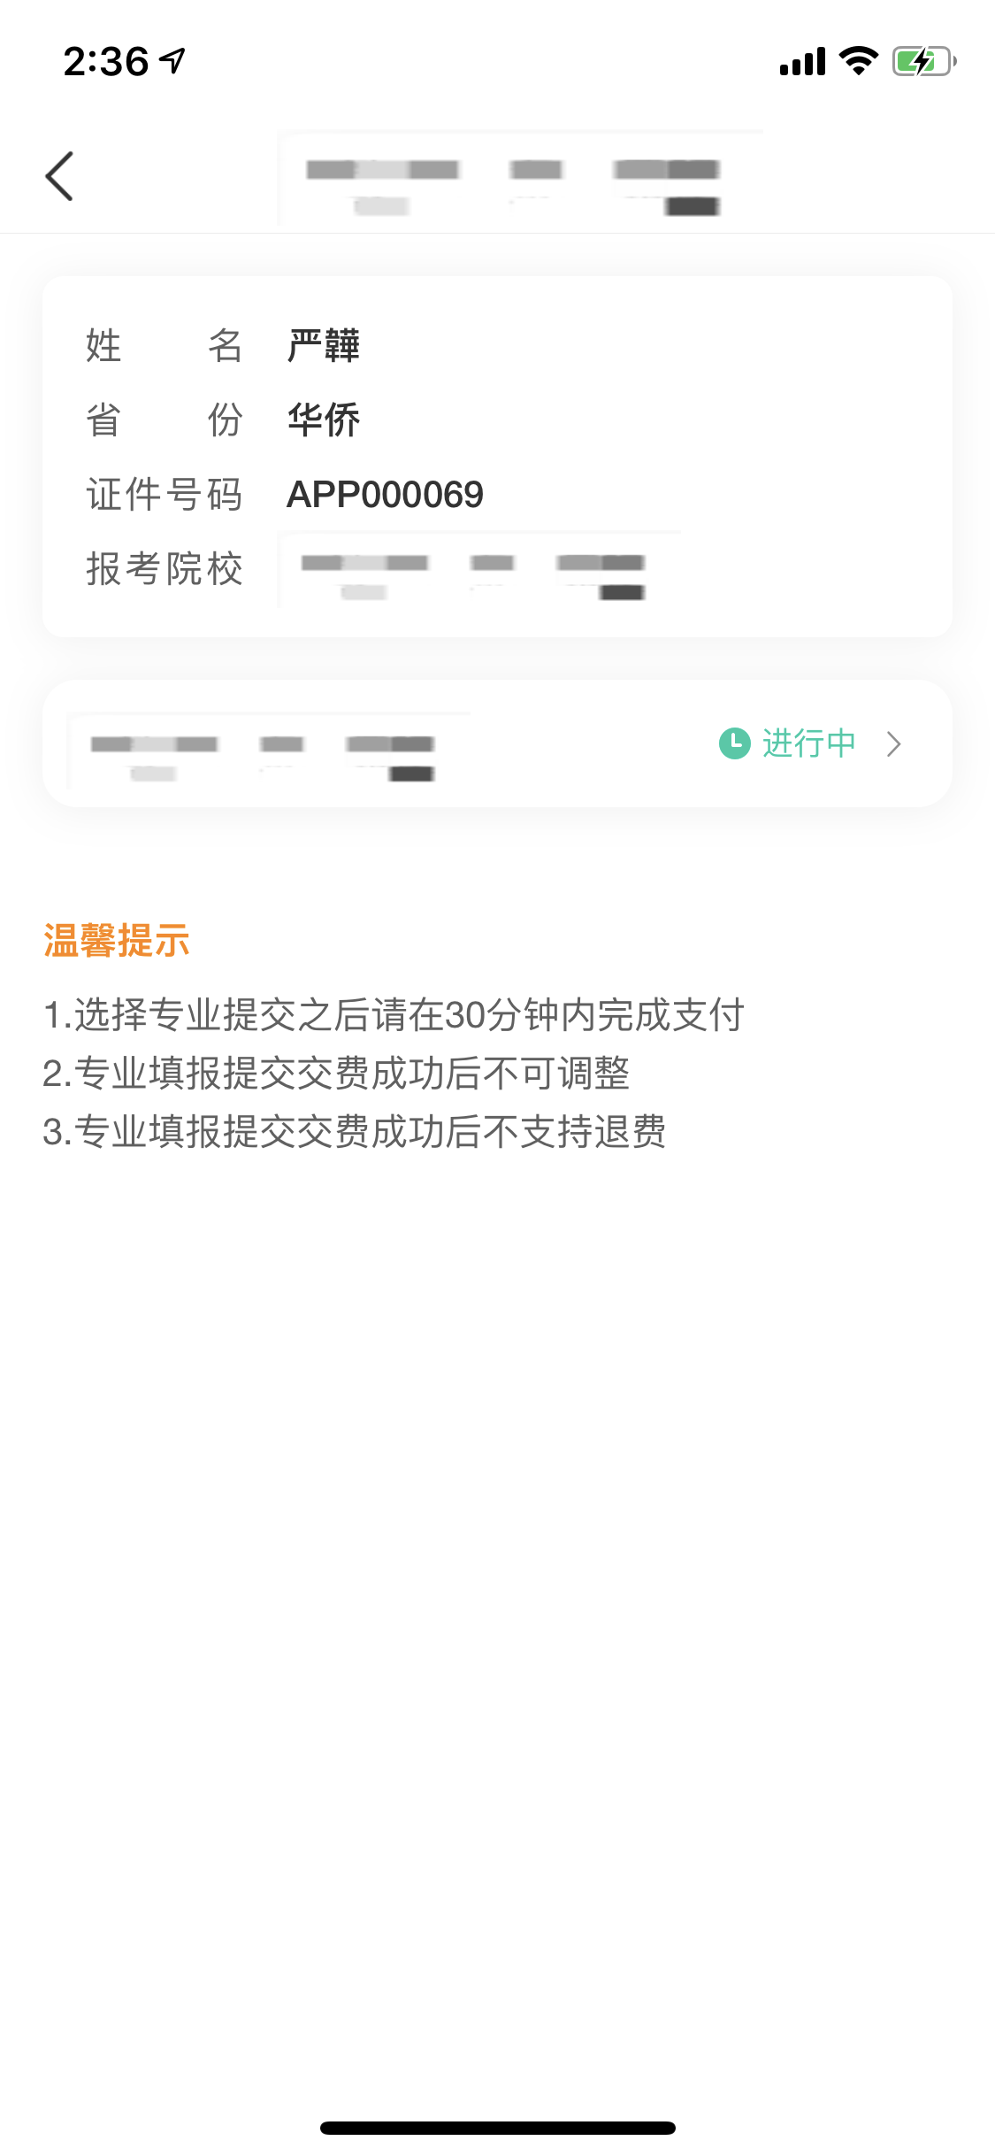

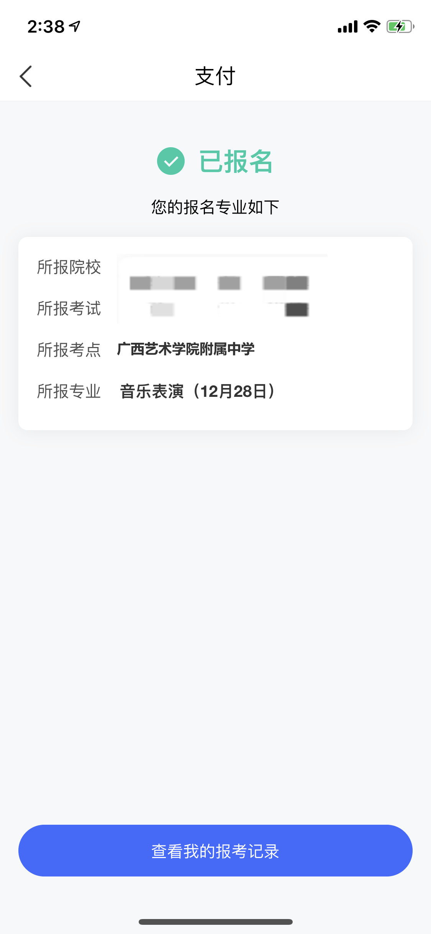

咨询方式

报名操作咨询：“艺术升”APP使用方面的问题，请联系APP界面的“在线客服”或拨打咨询电话0571-26881663。

招生政策咨询：详见招生简章。

